**Universidad ORT Uruguay**

**Facultad de Ingeniería**

**Escuela de Tecnología**

**Obligatorio de Diseño y Desarrollo de Aplicaciones**

**Juego de Dominó**

**Segunda Entrega: Segunda versión del programa**

**Entrega: 12/12/2016**

Bruno DIAZ – 203056  
Federico SPERONI – 165357

Carrera AP – Turno Matutino  
**2016**

# Indice

Indice 2

Autoevaluación 4

Autocalificación 4

Datos de Prueba 5

Diagrama Conceptual del Dominio del Problema 6

Diagramas de Diseño 7

Diagrama de Diseño - Lógica 7

Diagrama de Diseño – Interfáz de Usuario 8

Diccionario de Clases 9

Clase: Usuario 9

Atributos 9

Métodos 9

Clase: Administrador 9

Métodos 9

Clase: Ficha 10

Atributos 10

Métodos 10

Clase: Apuesta 10

Atributos 10

Métodos 10

Clase: Movimiento 11

Atributos 11

Métodos 11

Clase: Jugador 12

Atributos 12

Métodos 12

Clase: Partida 13

Atributos 13

Métodos 13

Clase: ProcesoContadorTiempo 16

Atributos 16

Métodos 16

Clase: SubSistemaUsuario 16

Atributos 16

Métodos 16

Clase: SubSistemaPartida 17

Atributos 17

Métodos 17

Clase: Sistema 17

Atributos 17

Métodos 17

Clase: MapeadorPartida 18

Atributos 18

Métodos 18

Clase: MapeadorAdministrador 19

Atributos 19

Métodos 19

Clase: MapeadorJugador 20

Atributos 20

Métodos 20

Clase: BaseDatos 21

Atributos 21

Métodos 21

Clase: Persistencia 21

Atributos 21

Métodos 21

# Autoevaluación

Consideramos que cumplimos con todos los requerimientos solicitados en el sistema, no habiendo sido necesario tocar nada de lo implementado en la primer entrega del programa debido a que ya se había cumplido también con todos los requerimientos solicitados.

Se creó un nuevo proyecto ObligatorioWeb para poder tener los casos de uso del usuario administrador vía web, realizando el acceso a través de un servidor web Tomcat integrado a NetBeans.

## Autocalificación

|  |  |  |  |
| --- | --- | --- | --- |
| **CONCEPTO** | **PTS. POSIBLES** | **CUMPLIMIENTO?** | **AUTOCALIFICACIÓN** |
| Diagramas de clases (Detalle y concordancia del código) | 3 | SI | 3 |
| Time Out | 12 | SI | 12 |
| Persistencia | 12 | SI | 12 |
| Interfaz Web | 12 | SI | 12 |
| Auto Evaluación | 1 | SI | 1 |
| **Total:** | **20** |  | **40** |

# Datos de Prueba

|  |  |  |  |  |
| --- | --- | --- | --- | --- |
| **JUGADORES** | | | | |
| **Cantidad** | **Nombre de Usuario** | **Contraseña** | **Nombre Completo** | **Saldo** |
| 1 | a | a | Alvaro Fernández | 450 |
| 2 | b | b | Bruno Díaz | 400 |
| 3 | c | c | Carlos González | 350 |
| 4 | d | d | Darío Pérez | 300 |
| 5 | e | e | Emiliano Lasa | 250 |
| 6 | f | f | Federico Speroni | 200 |
| 7 | g | g | Gustavo Valverde | 150 |
| 8 | h | h | Hugo Collazo | 100 |
| 9 | i | i | Ismael Espósito | 50 |
| 10 | j | j | Javier Montero | 0 |

Nota: En nuestra solución, la apuesta inicial de todas las partidas es de 100 por jugador, por lo que todos los que poseen saldo menor a 100, no podrán ingresar al juego.

|  |  |  |  |
| --- | --- | --- | --- |
| **ADMINISTRADORES** | | | |
| **Cantidad** | **Nombre de Usuario** | **Contraseña** | **Nombre Completo** |
| 1 | a | a | Analía Pereyra |
| 2 | b | b | Blanca Moreira |
| 3 | c | c | Claudia Tabárez |
| 4 | d | d | Dilma Rousseff |
| 5 | e | e | Emilia Suárez |
| 6 | f | f | Fabiana Guerra |
| 7 | g | g | Graciela García |
| 8 | h | h | Heidy Montero |
| 9 | i | i | Ilda De León |
| 10 | j | j | Judith Barsi |

# Diagrama Conceptual del Dominio del Problema

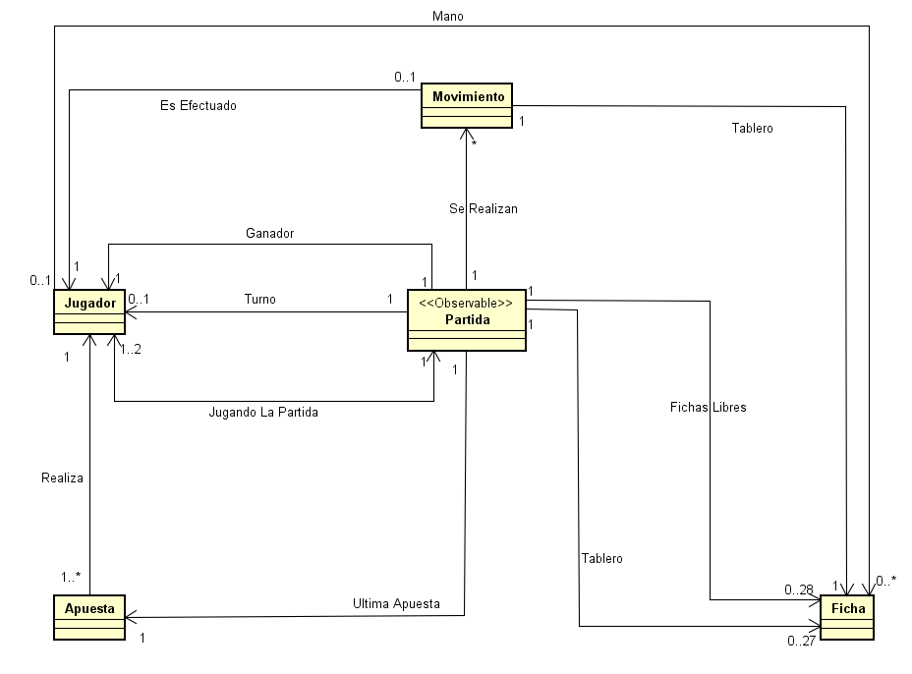

# Diagramas de Diseño

Nota: Para que el diagrama sea más eficiente arrojando información más concreta, en el mismo se representan las relaciones entre las clases, detallando los atributos y métodos de las mismas en un Diccionario de Clases presente en este documento.

## Diagrama de Diseño - Lógica

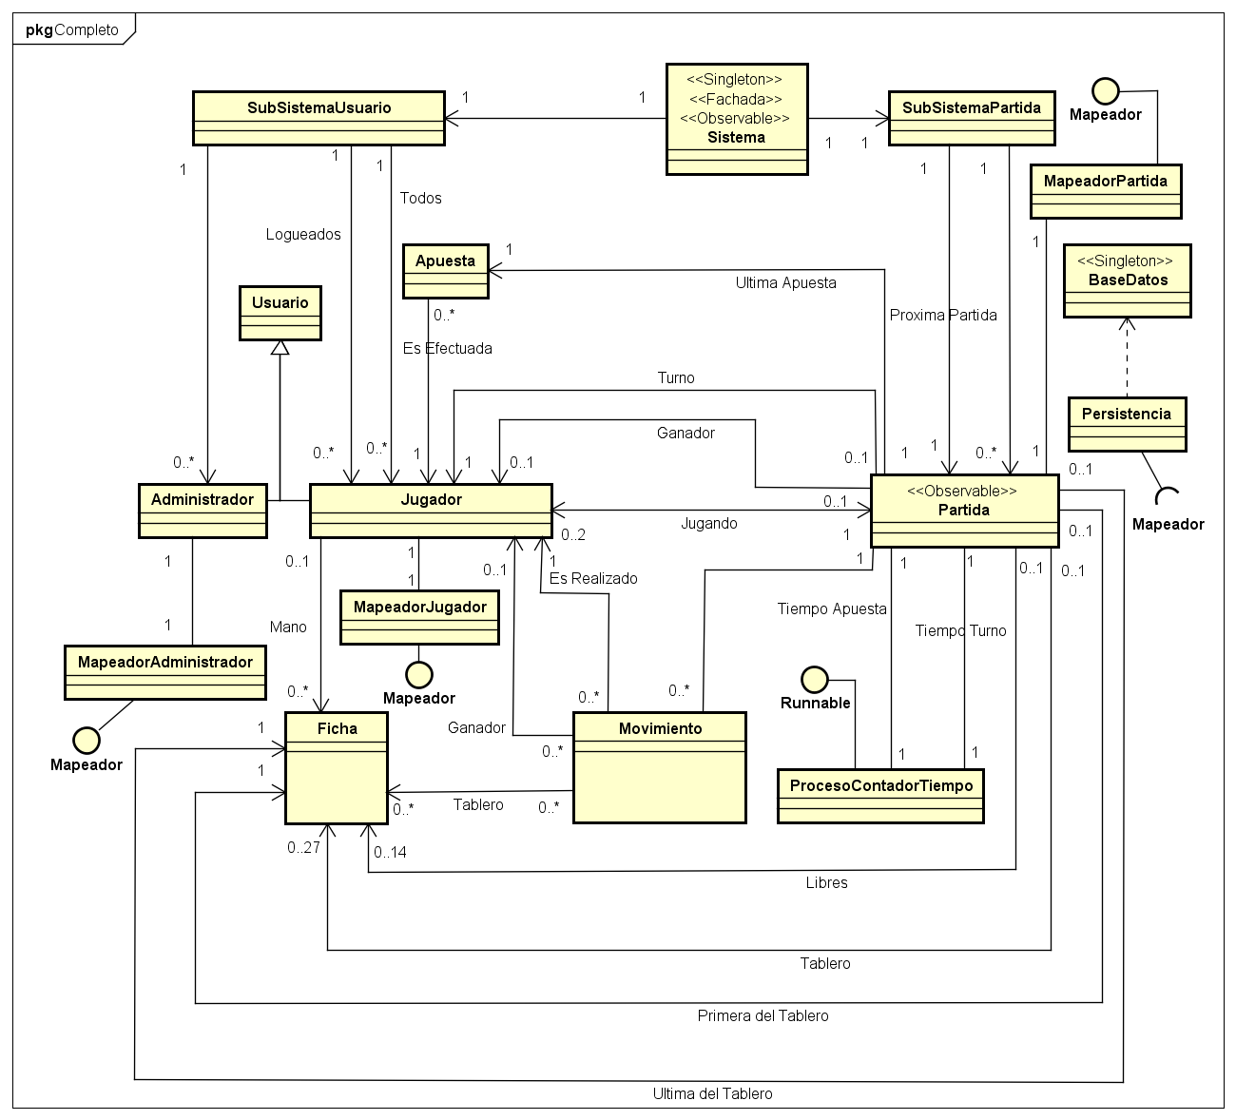

## Diagrama de Diseño – Interfáz de Usuario

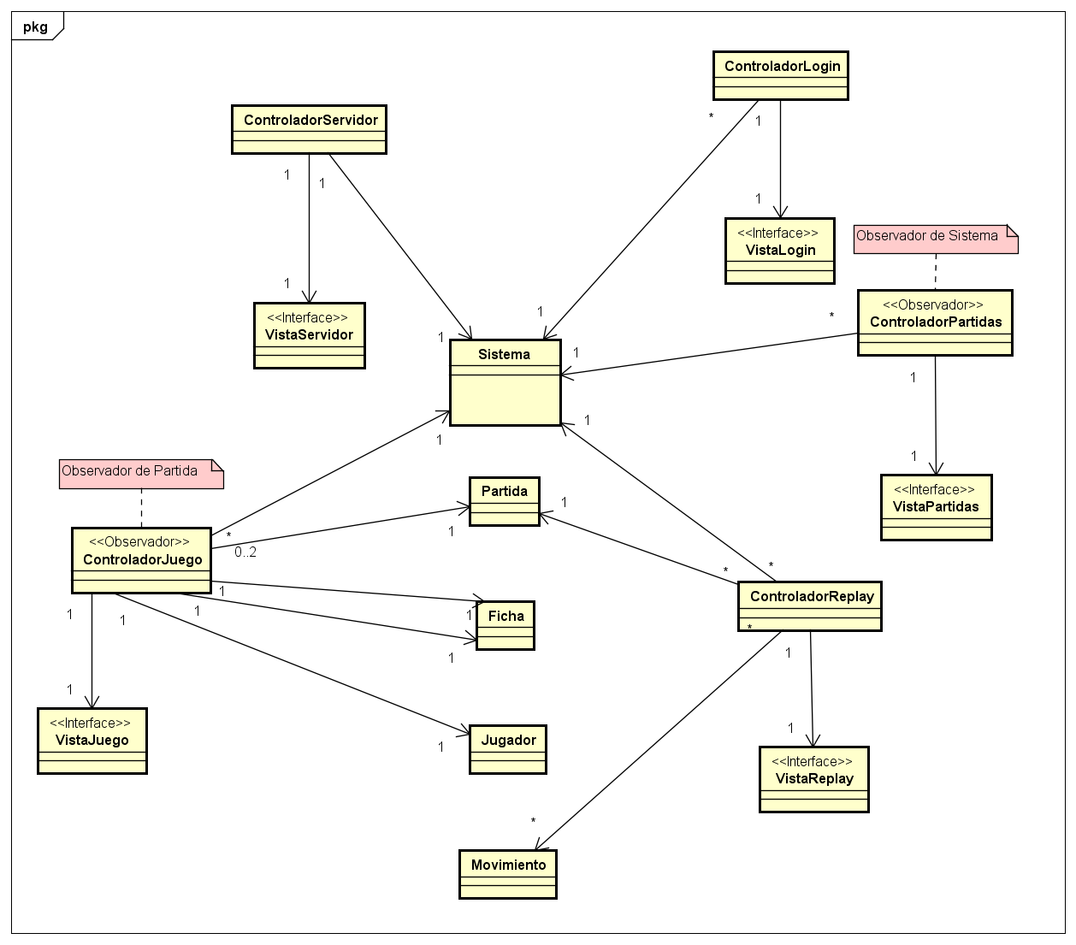

# Diccionario de Clases

## Clase: Usuario

### Atributos

- oid : int

- nombre : String

- password : String

- nombreCompleto : String

### Métodos

+ getNombre(): String

+ getPassword(): String

+ getNombreCompleto(): String

+ getOid(): int

+ setOid(oid : int) : void

+ setNombre(nombre : String) : void

+ setPassword(password : String) : void

+ setNombreCompleto(nombreCompleto : String) : void

+ Usuario()

+ Usuario(String n, String p, String nc)

## Clase: Administrador

### Métodos

+ Administrador(n : String, p : String, np : String)

+ Administrador()

+ actualizarEnBase() : void

## Clase: Ficha

### Atributos

- valorDerecha : int

- valorIzquierda : int

### Métodos

- rotar() : void

+ getValorDerecha() : int

+ getValorIzquierda() : int

+ sePuedeUnir(lado : String, fichaDescartada : Ficha) : void

+ Ficha(valorIzquierda : int, valorDerecha : int)

## Clase: Apuesta

### Atributos

- valor : double

- jugador : Jugador

### Métodos

+ getValor() : double

+ getJugador() : Jugador

+ setValor(valor : double) : void

+ setJugador(jugador : Jugador) : void

+ Apuesta(valor : double)

## Clase: Movimiento

### Atributos

- ganador : Jugador

- fechaHora : Date

- pozoApuestas : double

- jugador : Jugador

- tablero : ArrayList<Ficha>

### Métodos

+ setJugador(jugador : Jugador) : void

+ setFechaChora(fechaHora : Date) : void

+ setPozoApuestas(pozoApuestas : double) : void

+ getGanador() : Jugador

+ getFechaHora() : Date

+ getPozoApuestas() : double

+ getJugador() : Jugador

+ getTablero() : ArrayList<Ficha>

+ setGanador(ganador : Jugador) : void

+ Movimiento(ganador : Jugador, pozoApuestas : double, jugador : Jugador, tablero : ArrayList<Ficha>)

## Clase: Jugador

### Atributos

- saldo : double

- mano : ArrayList<Ficha>

- partidaJugando : Partida

### Métodos

+ setSaldo(saldo : double) : void

+ getSaldo() : double

+ verificarSaldo(monto : double) : void

+ agregarFicha(f : Ficha) : void

+ getFichas() : ArrayList<Ficha>

+ quitarApuesta(valor : double) : void

+ eliminarFicha(ficha : Ficha) : void

+ vaciarMano() : void

+ actualizarEnBase() : void

+ Jugador(n : String, p : String, np : String, s : double)

+ Jugador()

## Clase: Partida

### Atributos

- oid : int

- partidaActiva : boolean

- pozoApuestas : double

- jugadores : ArrayList<Jugador>

- turno : Jugador

- ganador : Jugador

- movimientos : ArrayList<Movimiento>

- ultimaApuesta : Apuesta

- libres : ArrayList<Ficha>

- tablero : ArrayList<Ficha>

- primera : Ficha

- ultima : Ficha

- id : String

- segTurno : int

- segApuesta : int

- tiempoTurno : ProcesoContadorTiempo

- tiempoApuesta : ProcesoContadorTiempo

### Métodos

+ getSegTurno() : int

+ getTiempoTurno() : ProcesoContadorTiempo

+ getTiempoApuesta() : ProcesoContadorTiempo

+ iniciarTiempoTurno() : void

+ iniciarTiempoApuesta() : void

+ pausarTiempoTurno() : void

+ terminarTiempoApuesta() : void

+ continuarTiempoTurno() : void

+ setMovimientos(movimientos : ArrayList<Movimiento>) : void

+ setJugadores(jugadores : ArrayList<Jugador>) : void

+ setPozoApuestas(pozoApuestas : double) : void

+ setGanador(ganador : Jugador) : void

+ setId (id : String) : void

+ getId() : String

+ setOid (oid : int) : void

+ getOid() : int

+ jugadorAbandonando(jugador : Jugador) : void

+ tiempoFinalizado() : void

+ getLibres() : ArrayList<Ficha>

+ getTurno() : Jugador

+ getTablero() : ArrayList<Ficha>

+ getGanador() : Jugador

+ getPozoApuestas() : double

+ getJugadores() : ArrayList<Jugador>

+ getUltimaApuesta() : Apuesta

+ getMovimientos() : ArrayList<Movimiento>

+ agregarJugador(jugador : Jugador) : void

+ mover(jugador : Jugador, fichaTablero : Ficha, fichaDescartada : Ficha) : void

- controlesAntesJugar(jugador : Jugador) : void

+ robar(j : Jugador) : void

+ apostar(apostador : Jugador, monto : double) : void

+ confirmarApuesta(confirmación : boolean) : void

+ primerJugada(fichaDescartada : Ficha) : void

+ segundaJugada(fichaTablero : Ficha, fichaDescartada : Ficha) : void

- unirFicha(fichaTablero : Ficha, fichaDescartada : Ficha) : void

- restarMontoJugadoresSumarApuestaEnPartida() : void

- repartirFichas() : void

- mezclarFichas() : void

- cambiarTurno() : void

- finalizarPartida(ganador : Jugador) : void

- verificarTurno(jugador : Jugador) : void

- verificarSiSeDescartoTodas() : void

- verificarSiTieneMovimientos(j : Jugador) : boolean

- verificarApuesta(monto : double) : void

- verificarUltimoEnApostar(apostador : Jugador) : void

- sePuedeJugar() : void

- agregarMovimiento() : void

- crearFichas() : void

- actualizarSaldoJugadores() : void

- actualziarEnBase() : void

+ Partida()

## Clase: ProcesoContadorTiempo

### Atributos

- hilo : Thread

- correr : boolean

- nombre : String

- segundosInicial : int

- segundos : int

- partida : Partida

### Métodos

+ getNombre() : String

+ getSegundos() : int

+ continuar() : void

+ terminar() : void

+ pausar() : void

+ iniciar() : void

+ run() : void

+ toString() : String

+ ProcesoContadorTiempo(partida : Partida, nombre : String, segundos : int)

## Clase: SubSistemaUsuario

### Atributos

- administradores : ArrayList<Administrador>

- jugadores : ArrayList<Jugador>

- jugadoresLogueados : ArrayList<Jugador>

### Métodos

+ loginJugador(n : String, p : String) : Jugador

+ loginAdministrador(n : String, p : String) : Administrador

+ logoutJugador(jug : Jugador) : void

- boolean estaLogueado(n : String) : boolean

- cargarUsuarios() : void

+ SubSistemaUsuario()

## Clase: SubSistemaPartida

### Atributos

- partidas : ArrayList<Partida>

- proximaPartida : Partida

### Métodos

+ partidaParaJugar() : Partida

+ partidasFinalizadas() : void

+ getPartidas() : ArrayList<Partida>

+ agregarJugador(j : Jugador) : void

- cargarPartidas() : void

+ SubSistemaPartida()

## Clase: Sistema

### Atributos

- ssu : SubSistemaUsuario

- ssp : SubSistemaPartida

- instancia : Sistema <<static>>

### Métodos

+ getInstancia() : Sistema <<static>>>

+ loginJugador(nombre : String, pass : String) : Jugador

+ loginAdministrador(nombre : String, pass : String) : Administrador

+ partidasFinalizadas() : void

+ getPartidas() : ArrayList<Partida>

+ agregarJugador(j : Jugador) : void

+ getPartidaParaJugar() : Partida

+ logoutJugador(jug : Jugador) : void

- Sistema()

## Clase: MapeadorPartida

### Atributos

- partida : Partida

### Métodos

+ setPartida(partida : Partida) : void

+ setOid(oid : int) : void

+ getOid() : int

+ getSqlInsert() : String[]

- generarMovimientos(sqls : String[], desde : int) : void

- generarTableros(sqls : String[], desde : int) : void

+ getSqlUpdate() : String[]

+ getSqlDelete() : String[]

+ getSqlRestaurar() : String[]

+ leer(rs: ResultSet) : void

- cargarMovimientosFichas(rs : ResultSet) : void

- cargarPartida(rs : ResultSet) : void

+ getSqlSelect() : String

+ crearNuevo() : void

+ getObjeto() : Object

+ MapeadorPartida()

+ MapeadorPartida(partida : Partida)

## Clase: MapeadorAdministrador

### Atributos

- a : Administrador

### Métodos

+ setAdministrador(a : Administrador) : void

+ setOid(oid : int) : void

+ getOid() : int

+ getSqlInsert() : String[]

+ getSqlUpdate() : String[]

+ getSqlDelete() : String[]

+ getSqlRestaurar() : String[]

+ leer(rs: ResultSet) : void

+ getSqlSelect() : String

+ crearNuevo() : void

+ getObjeto() : Object

## Clase: MapeadorJugador

### Atributos

- j : Jugador

### Métodos

+ setJugador(j : Jugador) : void

+ setOid(oid : int) : void

+ getOid() : int

+ getSqlInsert() : String[]

+ getSqlUpdate() : String[]

+ getSqlDelete() : String[]

+ getSqlRestaurar() : String[]

+ leer(rs: ResultSet) : void

+ getSqlSelect() : String

+ crearNuevo() : void

+ getObjeto() : Object

## Clase: BaseDatos

### Atributos

- instancia : BaseDatos <<static>>

- conexión : Connection

- sentencia : Statement

### Métodos

+ getInstancia() : BaseDatos <<static>>

- BaseDatos()

- conectar(url : String, usuario : String, pass : String) : void

+ desconectar() : void

+ consultar(sql : String) : ResultSet

+ modificar(sql : String) : int

+ transaccion(sqls : String[]) : boolean

## Clase: Persistencia

### Atributos

- bd : BaseDatos

### Métodos

+ proximoOid : int

+ guardar(p : Mapeador) : void

- insertar(p : Mapeador) : void

- actualizar(p : Mapeador) : void

+ borrar(p : Mapeador) : void

+ restaurar(p : Mapeador) : void

+ obtenerTodos(p : Mapeador) : ArrayList

+ buscar(p : Mapeador, where : String) : ArrayList